Logik Schaltungen:   
Logik Schaltungen verarbeiten Binäre eingangs Signale zu einem Binären ausgangs Signals.

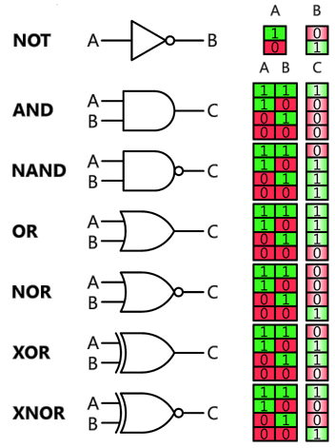

# Zahlensysteme:

Die gebräuchlichsten Zahlensysteme sind Binär, Dezimal und Hexadezimal. Es gibt aber auch noch Oktal, wird aber kaum verwendet.  
Zahlensysteme werden verwendet um Daten auf unterschiedliche weisen dar zu stellen.

Nennwerte und Basiswerte

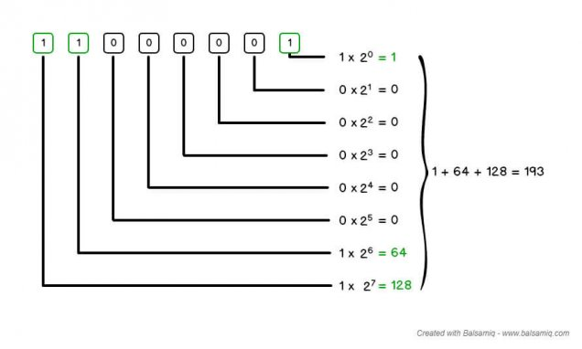

Abbildung Binär in Dezimal

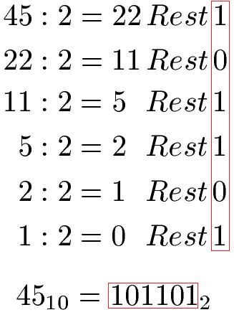

Abbildung Dezimal in Binär

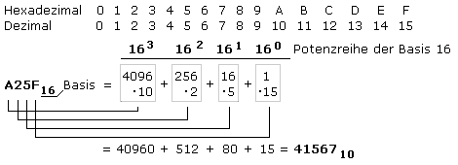

Abbildung Hexadezimal in Dezimal

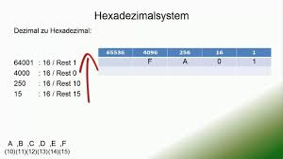

Abbildung Dezimal in Hexadezimal